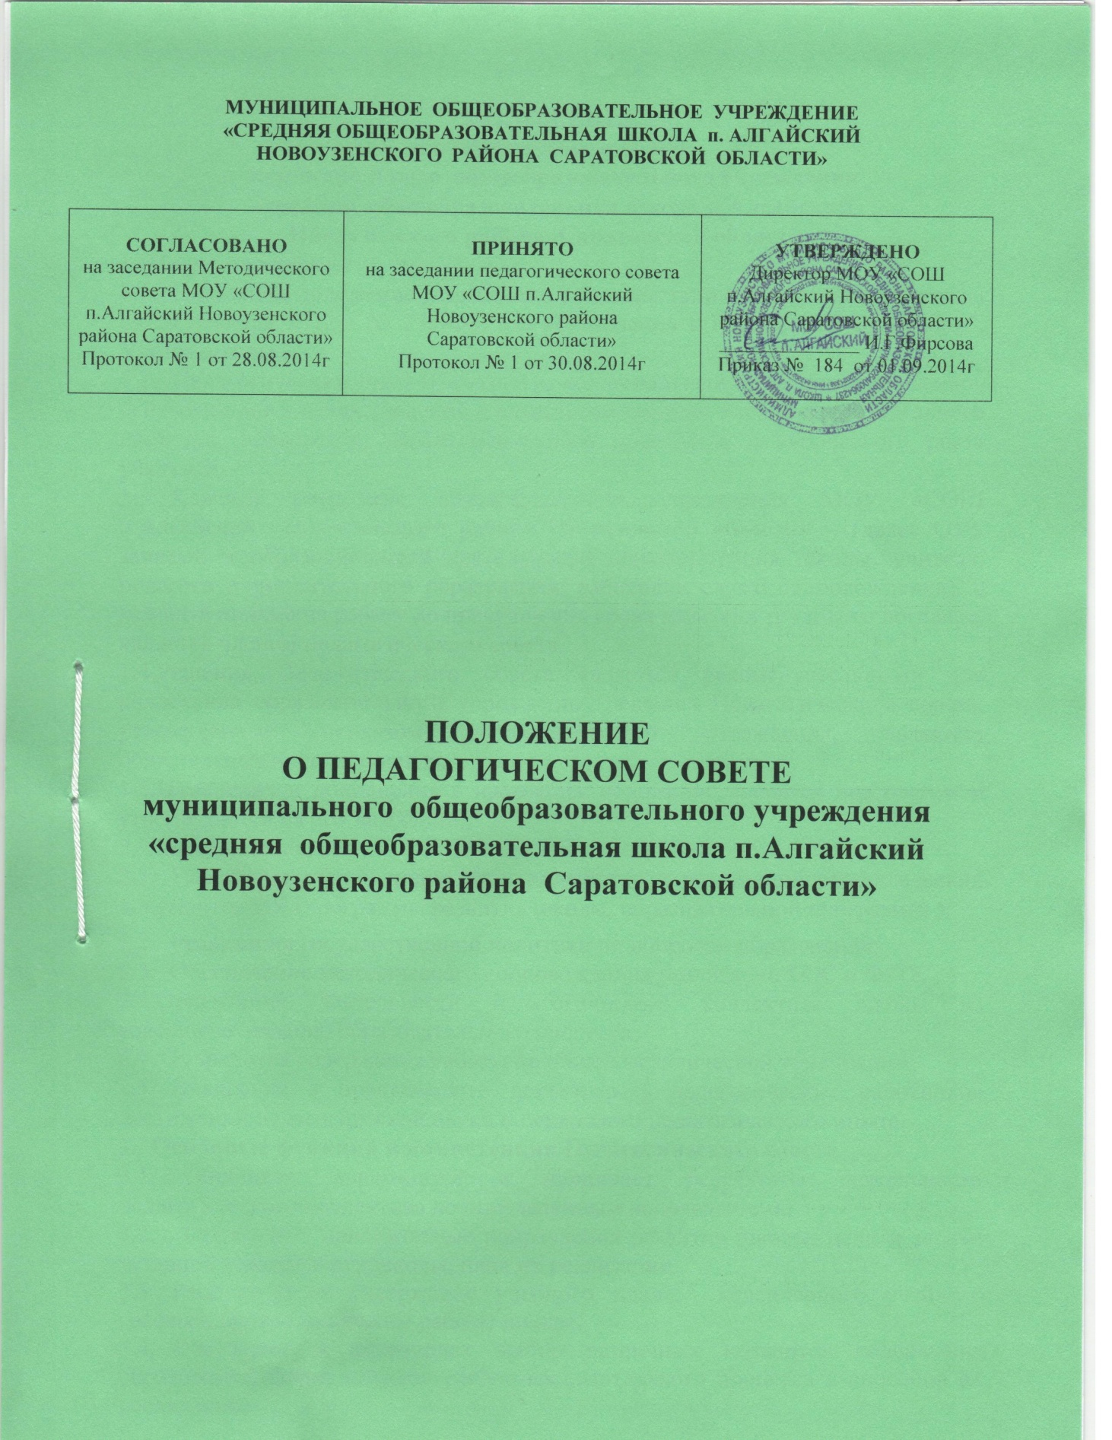

**ПОЛОЖЕНИЕ**

**о педагогическом совете**

**муниципального общеобразовательного учреждения**

**«средняя общеобразовательная школа п.Алгайский**

Новоузенского района Саратовской области»

1.Общие положения

* 1. Настоящее положение разработано в соответствии с Федеральным законом от 29 декабря 2012г № 273-ФЗ "Об образовании в Российской Федерации", Устава школы.
  2. Педагогический совет (Педсовет) - коллегиальный орган самоуправления, действующий в целях развития и совершенствования учебно-­воспитательного процесса, повышения профессионального мастерства и творческого роста учителей.
  3. Каждый сотрудник образовательного учреждения МОУ «СОШ п.Алгайский Новоузенского района Саратовской области» (далее ОУ), занятый в образовательной деятельности (администрация школы, учителя, педагоги дополнительного образования, работники служб сопровождения), с момента приема на работу до прекращения срока действия трудового договора, является членом педагогического совета.

1.4.Решения Педагогического совета являются рекомендательными для коллектива образовательного учреждения, решения Педагогического совета, утверждённые приказом образовательного учреждения, являются обязательными для исполнения.

1.5.Изменения и дополнения в настоящее положение вносятся педсоветом и утверждаются на его заседании.

1. Задачи Педсовета
   1. Разработка общих подходов к разработке и реализации стратегических документов ОУ (программы развития школы, образовательной программы );

*

* 1. Реализация государственной политики по вопросам образования;
  2. Обеспечение методического сопровождения реализации ГОС и ФГОС;

2.4.Ориентация деятельности педагогического коллектива школы на совершенствование образовательного процесса;

* 1. Разработка содержания работы по общей методической теме школы;
  2. Внедрение в практическую деятельность педагогических работников достижений педагогической науки и передового педагогического опыта.

1. Основные функции и компетенции Педагогического совета
   1. Обобщает, анализирует и оценивает результаты деятельности педагогического коллектива по определенным направлениям.
   2. Определяет приоритетные направления развития школы, цели и задачи уставной деятельности школы, план их реализации;
   3. Рассматривает содержание учебного плана, календарного учебного графика, принимает режим работы школы;
   4. Обсуждает и производит выбор различных вариантов содержания образования, форм, методов учебно-воспитательного процесса и способов их реализации;
   5. Определяет направления опытно-экспериментальной работы, заслушивает отчеты о ее ходе и дает оценку эксперименту;
   6. Заслушивает информацию и отчеты педагогических работников школы, доклады представителей организаций и учреждений, взаимодействующих с ОУ по вопросам образования и воспитания подрастающего поколения, в том числе сообщения о проверке соблюдения санитарно-гигиенического режима, об охране труда, здоровья и жизни обучающихся и другие вопросы образовательной деятельности ОУ;
   7. Определяет характер и объем информации, публикуемой на интернет­ресурсах ОУ;
   8. Согласовывает:

* структуры управления школой;
* должностные инструкции работников;
* локальные акты;
* аналитические отчеты администрации школы за учебный год;
* образовательные программы ОУ(в том числе основную образовательную программу, реализующую ГОС И ФГОС основного и дополнительного образования);
* учебный план ОУ;
* календарный учебный график
  1. Вносит предложения по развитию системы повышения квалификации педагогических работников, развитию их творческих инициатив;
  2. Принимает решение о переводе обучающегося в следующий класс, условном переводе в следующий класс, а также (по согласованию с родителями или законными представителями обучающегося) о его оставлении на повторный год обучения, об исключении обучающегося из школы;
  3. Принимает рабочие программы по учебным предметам (курсам), локальные акты;
  4. Рекомендует состав конфликтной комиссии в случае несогласия ученика или его родителей с годовой отметкой ученика;
  5. Решает вопросы о поощрении и наказании учащихся в пределах своей компетенции, в соответствии с правилами о поощрениях и взысканиях учащихся школы;
  6. Подводит итоги успеваемости учащихся за четверть, полугодие, год;
  7. Принимает решения о выдаче аттестатов об основном общем и среднем общем образовании и их дубликатов;
  8. Контролирует выполнение ранее принятых решений;
  9. Рассматривает и рекомендует к награждению работников, кандидатуры которых вносятся администрацией школы.

1. **Порядок формирования** и **состав Педагогического совета школы**
   1. В состав Педагогического совета входят все педагогические работники ОУ.
   2. Директор ОУ входит в состав педагогического совета по должности и является его председателем.
   3. Педагогический совет ОУ избирает из своего состава секретаря на срок до одного года. Секретарь педсовета ведет всю документацию педсовета.
   4. С правом совещательного голоса в состав педагогического совета ОУ могут входить представители учредителя, общественных организаций, родители (законные представители) обучающихся, обучающиеся. Необходимость их приглашения определяется председателем педагогического совета ОУ в зависимости от повестки дня заседаний.
2. Права и **ответственность Педагогического совета.**
   1. Педагогический совет имеет право:

-создавать временные творческие объединения с приглашением специалистов различного профиля, консультантов для выработки рекомендаций с последующим рассмотрением их на педагогическом совете; принимать окончательное решение по спорным вопросам, входящим в его компетенцию;

-принимать, утверждать положения (локальные акты) с компетенцией, относящейся к объединениям по профессии;

-в необходимых случаях на заседания педагогического совета ОУ могут приглашаться представители общественных организаций, учреждений, взаимодействующих со школой по вопросам образования, родители (законные представители) обучающихся. Необходимость их приглашения определяется председателем педагогического совета.

Педагогический совет ответственен за:

-соответствие принятых решений законодательству Российской Федерации об образовании, о защите прав детства;

-утверждение образовательных программ ОУ;

-принятие конкретных решений по каждому рассматриваемому вопросу,

с указанием ответственных лиц и сроков исполнения.

1. Организация **деятельности** педагогического **совета.**
   1. Педагогический совет работает по плану, являющемуся составной частью плана работы ОУ.
   2. Заседания педагогического совета созываются не реже одного раза в четверть, в соответствии с планом работы ОУ.
   3. Решения педагогического совета принимаются большинством голосов при наличии на заседании не менее двух третей его членов. При равном количестве голосов решающим является голос председателя педагогического совета.
   4. Организацию выполнения решений педагогического совета осуществляет директор ОУ и ответственные лица, указанные в решении. Результаты этой работы сообщаются членам педагогического совета на последующих его заседаниях.
   5. Директор ОУ в случае несогласия с решением педагогического совета

приостанавливает выполнение решения, извещает об этом учредителя учреждения, который в трехдневный срок при участии заинтересованных сторон обязан рассмотреть данное заявление, ознакомиться с

мотивированным мнением большинства членов педагогического совета и вынести окончательное решение по спорному вопросу.

* 1. Решения педагогического совета ОУ, принятые в пределах его

полномочий и в соответствии с законодательством, являются рекомендательными и приобретают силу после утверждения их приказом директора ОУ.

* 1. Все решения Совета своевременно доводятся до сведения всех участников образовательного процесса.

1. Документация Педагогического совета
   1. На заседаниях педагогического совета ведется протокол, в котором фиксируется ход обсуждения вопросов, выносимых на педагогический совет, предложения и замечания членов педсовета.
   2. Нумерация протоколов ведется от начала учебного года. Протокол подписывается председателем и секретарем педагогического совета.
   3. Протоколы о переводе обучающихся в следующий класс, о выпуске оформляются списочным составом и утверждаются приказом по школе.
   4. Протоколы педагогического совета ОУ входят в номенклатуру дел, хранятся в ОУ постоянно и передаются по акту.

7.5. Протоколы педагогического совета пронумеровываются постранично, прошнуровываются, скрепляется подписью руководителя и печатью ОУ.